第6章 本地文件管理
OpenClaw 最显著的能力之一，是可以直接访问和操作本机文件系统。这一点使它与所有在线 AI 产品形成本质区别：在线 AI 只能处理用户主动上传的文件，而 OpenClaw 可以主动在指定目录中搜索、读取、整理和删除文件，无需人工逐一上传。本章围绕这一核心能力展开，分别讲解智能文件搜索、批量文件处理、文件自动整理与硬盘清理优化四个主题，帮助读者在日常工作中将重复性的文件操作交给 OpenClaw 代为完成。

本章内容
- 6.1 智能文件搜索
- 6.2 批量文件处理
- 6.3 文件自动整理
- 6.4 硬盘清理优化

6.1 智能文件搜索

6.1.1 传统文件搜索的局限
操作系统自带的搜索功能依赖文件名匹配。当用户记不住文件名，或文件命名不规范时，传统搜索往往无法定位目标文件。常见的困境包括：忘记文件名但记得文件内容、文件散落在多个嵌套文件夹中、需要同时在多种文件类型中检索关键词，以及需要按时间范围或文件大小缩小结果范围。
OpenClaw 的智能搜索通过 OCR（光学字符识别）和自然语言理解，将用户的口语化描述转化为具体的搜索条件，覆盖文件名、文件内容、文件类型、修改时间、文件大小等多个维度，并支持将以上条件自由组合。

6.1.2 实战案例：按内容找发票
以下案例展示了一个典型的内容检索场景：本地存放了大量命名混乱的发票图片，需要从中找出购买跑步机的那张发票。
传统方法的耗时：逐一打开图片文件查看，通常需要 10 至 30 分钟，且容易遗漏。
如图6-1所示，这是典型的发票文件夹在命名混乱状态下的样貌——所有文件均以系统默认编号命名，无法通过文件名判断内容。
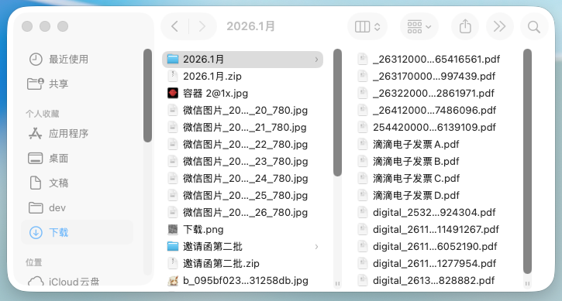
混乱的发票文件夹——传统文件管理的痛点
图6-1 混乱的发票文件夹——传统文件管理的痛点
面对这种情况，使用 OpenClaw 只需以自然语言描述需求即可。命令如下：
帮我找一下我电脑上的一张发票，里面详情是买了一个跑步机，
然后把那个发票用文件发给我。
如图6-2所示，OpenClaw 接收到指令后，自动遍历图片文件并对每张图片执行 OCR 识别，在文字结果中匹配”跑步机”关键词，最终定位目标文件。
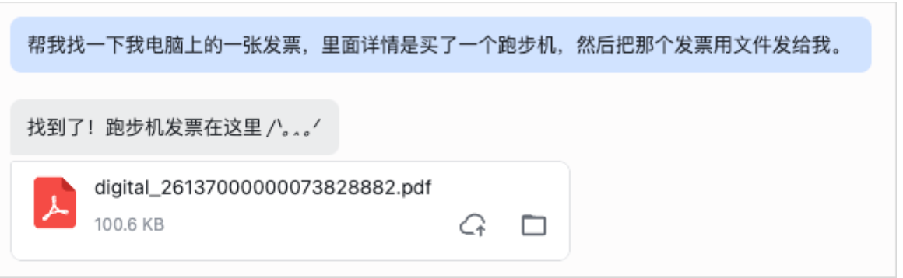
OpenClaw执行文件搜索的过程
图6-2 OpenClaw 执行文件搜索的过程
如图6-3所示，系统精准返回了包含跑步机购买记录的发票图片。整个过程耗时 30 至 60 秒，无需用户手动翻阅任何文件。
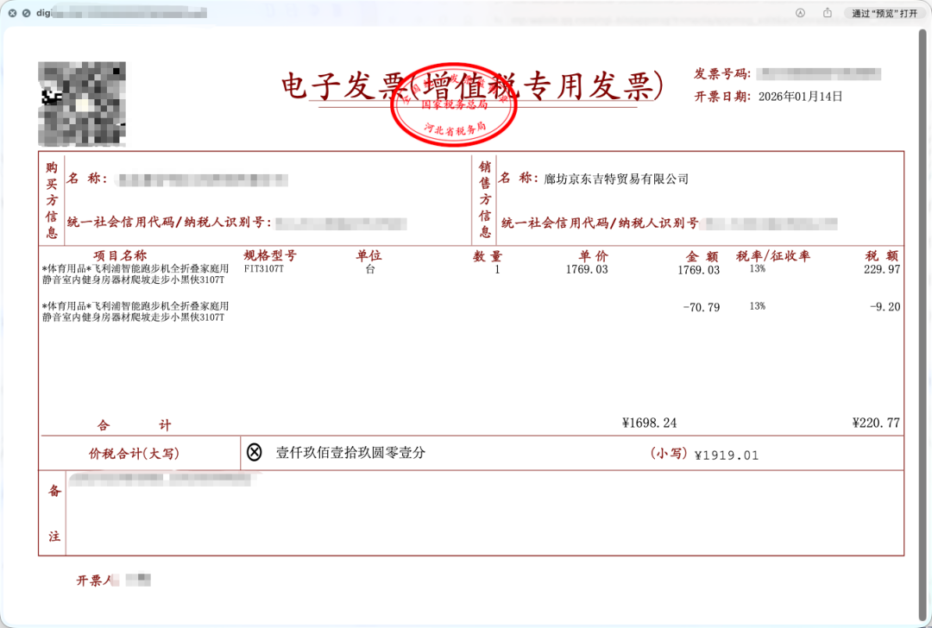
找到的发票详情——精准匹配需求
图6-3 找到的发票详情——精准匹配需求
通过这个示例可以看出，OpenClaw 的文件搜索能力本质上是将”描述内容”转化为”定位文件”的过程，用户不需要记住任何文件名或路径，只需说明想找的内容是什么即可。

6.1.3 搜索命令分类参考
智能搜索支持多种维度的检索，以下按常用场景分类列出参考命令。
按内容搜索适用于只记得文件内容而不记得文件名的情形。命令如下：
找一下包含"合同"的PDF文件
搜索所有提到"项目计划"的文档
找一下写的关于AI的笔记
按类型搜索适用于需要汇总特定格式文件的情形。命令如下：
找出所有的PNG图片
搜索最近下载的PDF文件
找一下所有的Excel表格
按时间搜索适用于需要按创建或修改日期缩小范围的情形。命令如下：
找一下最近7天修改的文件
搜索上个月创建的文档
找一下今天下载的文件
按大小搜索适用于排查占用空间较大文件或查找体积较小附件的情形。命令如下：
找出大于100MB的文件
搜索所有小于1MB的图片
找一下占用空间最大的10个文件
组合搜索将上述条件叠加，进一步缩小结果范围。命令如下：
找一下最近一周内，包含"发票"的图片文件
搜索下载文件夹里，大于10MB的PDF
找一下桌面上，今天修改过的Word文档

6.1.4 搜索技巧
描述内容而非文件名。直接输入文件名（如 IMG_1234.jpg）往往效果有限，尤其是文件名不具备语义时。更有效的方式是描述文件的实际内容或拍摄背景，例如”去年在海边拍的照片”。OpenClaw 会结合 OCR 和图像分析能力理解描述，从而找到对应文件。
提供上下文信息。模糊的指令（如”找发票”）会导致结果范围过宽，难以快速定位目标。加入时间、地点、文件夹等上下文后，命令变为”找一下上个月买跑步机的发票，应该在下载文件夹里”，搜索效率会显著提升。
指定搜索范围。如果知道文件大致在哪个目录，应明确告知 OpenClaw，例如”在文档文件夹里找所有的PDF文件”，避免全盘扫描带来不必要的等待。
使用排序限定结果数量。当同类文件较多时，可以在命令中加入排序和数量限制，例如”找最近修改的10张图片，按时间排序”，让返回结果更聚焦。

6.2 批量文件处理
6.1节讲解了如何找到单个目标文件。在实际工作中，更常见的需求是对一批同类文件执行相同的操作——例如从几十张发票中批量提取金额，或从一百份简历中统一整理联系方式。OpenClaw 支持对整个文件夹批量执行读取、信息提取、格式转换和数据整合操作，本节通过具体案例说明这一能力的用法。

6.2.1 实战案例：批量整理发票并填写报销单
这个示例展示了一个财务报销的典型场景：需要将本地某个文件夹内的所有发票信息提取出来，并按照公司指定的 Excel 模板格式填写，最终生成可直接提交的报销单文件。
传统方法的步骤：将发票逐张上传到在线 AI，逐一提取信息，再手动复制到 Excel，遇到多张发票时需要反复重复，通常耗时 30 至 60 分钟。
OpenClaw 方法：一次性给出指令，由系统自动完成全部步骤。命令如下：
希望你帮我把本地那个1月发票文件夹里的所有发票都整理一下，
按照下载文件里报销单.xlsx的模板格式填进去，
再把填好的表格用文件发送给我。
如图6-4所示，OpenClaw 读取发票文件夹后，依次对每张图片执行 OCR 识别，提取日期、金额、商家等字段，再读取指定 Excel 模板的列结构，将提取到的信息按模板格式逐行填入，最终生成完整的报销单文件。
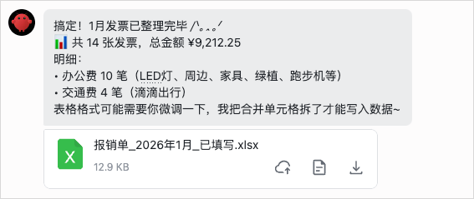
批量整理发票——自动分类和填写
图6-4 批量整理发票——自动分类和填写
整个过程耗时约 2 至 5 分钟，信息识别准确率在 95% 以上。通过这个示例可以看出，OpenClaw 不仅能读取文件，还能理解文件之间的关联——它知道需要将发票中的数据”对应地”填入模板的指定列，而非简单地堆砌文字。

6.2.2 批量处理命令分类参考
批量读取适用于需要汇总多个文件内容的场景。命令如下：
读取文档文件夹里所有的PDF文件
提取所有图片中的文字
读取所有Excel表格的第一行
批量提取信息适用于需要从非结构化文件中抽取结构化字段的场景。命令如下：
从所有发票中提取日期、金额、商家信息
从所有简历中提取姓名、电话、邮箱
从所有合同中提取甲方、乙方、金额
批量格式转换适用于需要将文件统一转为另一种格式以便归档或分发的场景。命令如下：
把所有Word文档转换成PDF
把所有PNG图片转换成JPG
把所有Excel表格导出为CSV
批量数据整理适用于将分散文件的信息汇总为单一表格或文档的场景。命令如下：
把所有发票信息整理到一个Excel表格
把所有联系人信息整理成通讯录
把所有会议记录整理成一份总结

6.2.3 实战案例：整理客户信息
这个示例展示了将大量分散的 Word 文档汇总为一张 Excel 表格的场景，适用于需要建立客户档案或进行数据盘点的情形。命令如下：
帮我从"客户资料"文件夹里的所有Word文档中，
提取公司名、联系人、电话、邮箱，
整理到一个Excel表格里，
按公司名排序。
OpenClaw 会遍历文件夹内所有 Word 文档，逐一读取文本内容，识别并提取目标字段，最终输出一张按公司名排序的 Excel 表格。100 份资料通常在 5 至 10 分钟内完成处理，无需人工逐份打开文件。

6.2.4 实战案例：批量提取 PDF 摘要
这个示例展示了将多份 PDF 报告的摘要内容汇总为单一文档的场景，适用于需要快速浏览大量报告主旨的情形。命令如下：
读取"报告"文件夹里所有的PDF文件，
提取每份报告的摘要部分（通常在第一页），
整理成一份Word文档，
每个摘要标注来源文件名。
OpenClaw 读取每份 PDF 的第一页内容，提取摘要段落，并在汇总文档中标注来源，帮助读者在阅读汇总时快速溯源。

6.2.5 实战案例：批量名片识别
这个示例展示了对大量名片照片批量执行 OCR 识别并整理为通讯录的场景，适用于展会、会议后整理纸质名片的情形。命令如下：
识别"名片"文件夹里所有图片，
提取姓名、公司、职位、电话、邮箱，
整理成Excel通讯录，
按公司分类。
200 张名片图片通常可在几分钟内完成识别和整理，输出一张按公司分类的标准通讯录表格，远比逐张手工录入高效。

6.2.6 批量处理的容错处理
批量操作中难免遇到部分文件识别质量不佳或信息不完整的情况。以下命令可在批量处理完成后追加检查步骤。
检查识别结果的命令如下：
帮我检查一下刚才生成的Excel表格，
看看有没有识别错误的地方，
比如电话号码格式不对、金额异常等。
处理信息缺失的命令如下：
有些发票可能信息不全，
如果缺少必填项，请单独列出来，
以便手动补充。
处理不支持格式的命令如下：
如果遇到无法识别的文件格式，
请跳过并告知，
以便手动处理。

6.3 文件自动整理
前两节分别介绍了如何找到文件和如何批量读取文件内容。当文件数量积累到一定程度后，还需要对文件本身进行结构化整理——包括重命名、分类归档和建立合理的文件夹层级。本节介绍 OpenClaw 的文件整理能力，从批量重命名到项目归档，覆盖日常文件管理中最常见的整理需求。

6.3.1 实战案例：根据内容批量重命名
这个示例展示了一个文件命名规范化的场景：设计人员通过即时通讯软件发送了一批邀请函图片，保存到本地后所有文件均以默认格式命名（如”微信文件XXX”），无法通过文件名识别对应的邀请对象。
如图6-5所示，这批邀请函文件名完全不体现内容信息，需要逐一打开查看才能知道对应哪位嘉宾。
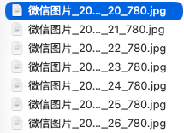
命名混乱的邀请函文件——文件名不规范
图6-5 命名混乱的邀请函文件——文件名不规范
传统方法：逐张打开图片，查看邀请对象姓名，再手动重命名，重复操作，通常耗时 20 至 30 分钟。
OpenClaw 方法：通过一条指令完成全部重命名工作。命令如下：
让OpenClaw根据邀请函里面对应的人名，
把文件名改成"人名-邀请函.jpg"的格式。
如图6-6所示，OpenClaw 依次读取每张图片，通过 OCR 识别其中的人名字段，按指定格式生成新文件名，并完成批量重命名。
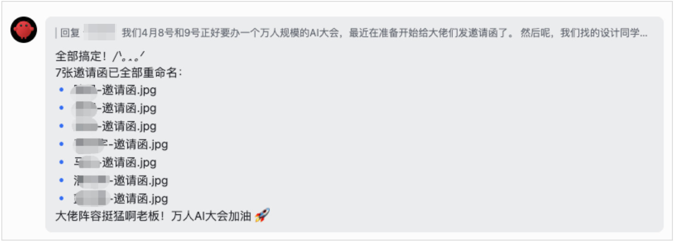
OpenClaw自动批量重命名邀请函文件
图6-6 OpenClaw 自动批量重命名邀请函文件
整个过程耗时约 1 至 2 分钟，命名准确率达到 100%。通过这个示例可以看出，OpenClaw 在重命名时并不依赖文件的元数据，而是直接读取文件内容，从中提取语义信息作为命名依据，因此适用于各类内容驱动的批量重命名需求。

6.3.2 文件整理命令分类参考
批量重命名适用于需要将一批文件按统一规则重新命名的场景。命令如下：
把所有图片按拍摄日期重命名，格式：YYYY-MM-DD_序号.jpg
把所有文档按内容主题重命名
把所有下载文件按类型重命名
文件分类适用于需要将散乱文件移入对应子文件夹的场景。命令如下：
把桌面上的文件按类型分类到不同文件夹
把下载文件夹里的文件按日期分类
把照片按拍摄地点分类
文件夹结构优化适用于需要重构项目目录或文档体系的场景。命令如下：
帮我整理一下项目文件夹，按功能模块分类
优化文档文件夹结构，让它更清晰
把所有散乱的文件整理到合适的文件夹

6.3.3 实战案例：整理下载文件夹
这个示例展示了对积累了大量混杂文件的下载文件夹进行一次性清理分类的场景。命令如下：
帮我整理下载文件夹：
1. 按文件类型分类（文档、图片、视频、压缩包等）
2. 每个类型创建一个子文件夹
3. 把文件移动到对应文件夹
4. 删除重复文件
5. 告诉我整理结果
OpenClaw 执行上述指令后，会返回整理统计报告。输出示例如下：
整理完成！
统计：
- 文档：120个 --> Documents/
- 图片：200个 --> Images/
- 视频：50个 --> Videos/
- 压缩包：30个 --> Archives/
- 其他：100个 --> Others/
删除重复文件：15个
释放空间：2.3GB

6.3.4 实战案例：照片按日期和地点分类
这个示例展示了对大量照片按拍摄时间和地理位置进行自动归档的场景，适用于相机或手机照片导入电脑后的初次整理。命令如下：
帮我整理照片文件夹：
1. 按拍摄日期创建文件夹（YYYY-MM格式）
2. 如果照片有地理位置信息，在文件名中标注
3. 删除模糊和重复的照片
4. 生成一个索引文件
OpenClaw 读取照片的 EXIF 元数据，提取拍摄时间和 GPS 坐标，按年月创建子文件夹，并在文件名中附加地点信息。整理后的目录结构示例如下：
Photos/
├── 2025-12/
│ ├── 2025-12-01_北京_001.jpg
│ ├── 2025-12-01_北京_002.jpg
│ └── ...
├── 2026-01/
│ ├── 2026-01-15_上海_001.jpg
│ └── ...
└── index.txt（索引文件）

6.3.5 实战案例：项目文档归档
这个示例展示了项目结束后将分散在各处的相关文档统一归档的场景，适用于项目收尾或阶段性存档的工作流。命令如下：
帮我归档"XX项目"的所有文档：
1. 搜索所有相关文档（包含项目名称）
2. 按文档类型分类（需求、设计、代码、测试等）
3. 创建归档文件夹结构
4. 移动文件到对应位置
5. 生成项目文档清单
OpenClaw 执行后会生成规范的归档目录，并输出文档清单。目录结构示例如下：
XX项目_归档_2026-02-10/
├── 01_需求文档/
├── 02_设计文档/
├── 03_开发文档/
├── 04_测试文档/
├── 05_部署文档/
└── 文档清单.xlsx

6.3.6 自动化整理脚本
对于需要周期性重复的整理任务，可以让 OpenClaw 生成可定时运行的脚本，实现无人值守的自动整理。命令如下：
帮我写一个脚本，每周自动整理下载文件夹，
按照刚才的规则分类。
OpenClaw 会输出适用于当前操作系统的脚本文件，并说明如何配置定时任务。与第9章自动化工作流的内容相结合，可以将文件整理纳入更大的自动化流程。

6.4 硬盘清理优化
文件整理解决的是文件命名和目录结构的问题，而硬盘清理针对的是另一类问题：随着时间积累，系统缓存、临时文件、重复文件和过时备份会占用大量磁盘空间，导致系统运行变慢、磁盘告警。本节介绍如何使用 OpenClaw 分析和清理这些占用空间，避免安装第三方清理软件。

6.4.1 实战案例：分析并释放硬盘空间
这个示例展示了在硬盘空间告急时，通过 OpenClaw 逐步分析空间占用、定位可清理内容并安全执行清理的完整流程。
传统方法的困境：下载第三方清理软件，扫描后往往难以判断哪些文件可以安全删除，担心误删重要数据，操作过程耗时 30 至 60 分钟。
如图6-7所示，OpenClaw 可以在不安装任何额外软件的情况下，直接分析磁盘空间占用并给出可操作的清理建议。
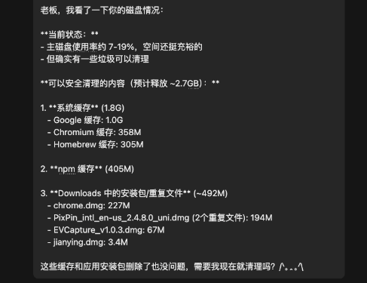
硬盘空间清理——智能识别大文件和重复文件
图6-7 硬盘空间清理——智能识别大文件和重复文件
第一步：整体分析空间占用。 命令如下：
帮我分析一下硬盘空间使用情况，
找出占用空间最大的文件和文件夹，
建议哪些可以清理。
如图6-8所示，OpenClaw 扫描磁盘后，输出各文件夹的空间占用排名及清理建议。
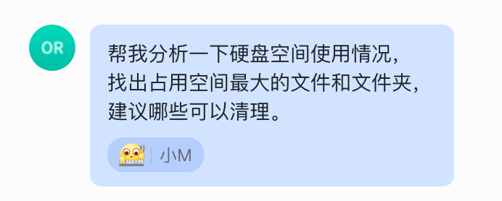
OpenClaw硬盘空间分析结果
图6-8 OpenClaw 硬盘空间分析结果
OpenClaw 回复内容如下：
硬盘空间分析：
总容量：500GB
已使用：450GB（90%）
剩余：50GB（10%）
注意：空间不足！
占用空间最多的文件夹：
1. ~/Library/Caches - 80GB
2. ~/Downloads - 50GB
3. ~/Movies - 120GB
4. ~/Documents - 100GB
5. ~/Desktop - 30GB
第二步：查找单个大文件。 在了解整体分布后，进一步定位超过阈值的单个文件。命令如下：
找出大于1GB的文件
OpenClaw 回复内容如下：
找到35个大于1GB的文件：
视频文件（25个）：
1. 项目演示.mov - 15GB
2. 会议录像_2025-12.mp4 - 8GB
3. ...
虚拟机镜像（5个）：
1. Windows.vmdk - 50GB
2. Ubuntu.vmdk - 30GB
3. ...
备份文件（5个）：
1. iPhone备份_2025-12.backup - 20GB
2. ...
建议：
- 视频文件可以压缩或移动到外部硬盘
- 旧的虚拟机镜像可以删除
- 旧的备份文件可以删除
第三步：查找重复文件。 命令如下：
找出所有重复的文件
OpenClaw 回复内容如下：
找到120组重复文件：
重复照片（80组）：
- IMG_1234.jpg（3份）- 15MB
- IMG_5678.jpg（2份）- 10MB
- ...
重复文档（30组）：
- 报告_v1.docx（4份）- 5MB
- 方案_final.pptx（3份）- 20MB
- ...
重复下载（10组）：
- setup.exe（2份）- 100MB
- ...
可释放空间：约8GB
第四步：清理临时文件和缓存。 命令如下：
找出所有可以安全删除的临时文件和缓存
OpenClaw 回复内容如下：
可安全删除的文件：
系统缓存：
- ~/Library/Caches - 80GB
- Safari缓存 - 20GB
- Chrome缓存 - 30GB
- 其他应用缓存 - 30GB
临时文件：
- /tmp - 5GB
- ~/Downloads/临时文件 - 10GB
日志文件：
- ~/Library/Logs - 3GB
可释放空间：约98GB
建议：
- 系统缓存可以全部清理
- 临时文件可以全部删除
- 日志文件保留最近1个月的
第五步：执行清理并备份重要文件。 命令如下：
好的，帮我清理这些文件，
但是要先备份重要的，
然后再删除。
OpenClaw 回复内容如下：
清理完成！
清理结果：
- 删除缓存文件：80GB
- 删除临时文件：15GB
- 删除重复文件：8GB
- 删除旧备份：20GB
总共释放空间：123GB
备份位置：
- 重要文件已备份到：~/Backup/清理前备份_2026-02-10/
建议：
- 定期清理缓存（每月一次）
- 及时删除不需要的下载文件
- 使用外部硬盘存储大文件
通过这个完整的五步流程可以看出，OpenClaw 将”发现问题—分析原因—安全执行”的清理逻辑串联在一起，用户在每一步都能看到清晰的数据和建议，而不是面对一个黑盒式的”一键清理”按钮。这种透明度是保证清理安全的关键。

6.4.2 清理命令分类参考
查找大文件适用于排查占用空间异常的单个文件。命令如下：
找出占用空间最大的10个文件
查找大于1GB的文件
分析哪个文件夹占用空间最多
查找重复文件适用于清理由于多次下载或备份产生的重复副本。命令如下：
找出所有重复的文件
查找重复的照片
找出重复的文档
查找临时文件和缓存适用于定期例行清理，释放系统缓存和应用日志占用的空间。命令如下：
找出所有临时文件
查找缓存文件
找出可以安全删除的文件
清理建议类命令适用于在不确定哪些文件可以删除时，先由 OpenClaw 给出建议，再由用户决策。命令如下：
分析硬盘，给出清理建议
哪些文件可以移动到外部硬盘
哪些文件可以压缩存储

6.4.3 安全删除策略
硬盘清理的最大风险是误删重要文件。以下三步确认法可以将这一风险降至最低。
第一步：分析，明确可删除范围。 命令如下：
分析哪些文件可以删除
在收到分析报告后，仔细核查列表中是否包含任何重要文件，再进行下一步。
第二步：备份，将关键文件移至安全位置。 命令如下：
把重要文件备份到安全位置
第三步：删除，确认无误后执行清理。 命令如下：
确认无误后，删除文件
此外，可以在清理指令中明确指定豁免范围，防止重要目录被误操作。命令如下：
在清理之前，请确保以下文件夹不被删除：
- ~/Documents/重要文档
- ~/Projects
- ~/Photos
对于不确定是否还会用到的文件，建议先移入回收站而非直接删除。命令如下：
先把文件移动到回收站，
而不是直接删除，
这样如果误删了还能恢复。

6.4.4 制定定期清理计划
单次清理只能解决当前问题，要保持磁盘健康需要建立周期性的清理习惯。可以让 OpenClaw 制定并执行定期清理计划。命令如下：
帮我制定一个定期清理计划，
每周自动清理缓存和临时文件，
每月检查大文件和重复文件。
OpenClaw 回复内容如下：
已创建定期清理计划：
每周任务（每周日晚上10点）：
- 清理系统缓存
- 清理浏览器缓存
- 清理临时文件
- 清理下载文件夹（超过30天的文件）
每月任务（每月1号）：
- 查找大文件（>1GB）
- 查找重复文件
- 分析空间占用
- 生成清理报告
预计每月可释放：20~30GB
重要提醒：
- 清理前会自动备份
- 清理后会发送通知
- 可以随时取消任务
关于如何将此类定期任务与其他自动化流程集成，第9章将作进一步说明。

本章小结
本章围绕 OpenClaw 的本地文件管理能力展开，依次介绍了四个核心功能。
智能文件搜索（6.1节）通过 OCR 和自然语言理解，将用户的内容描述转化为对磁盘文件的精准定位，使”描述内容找文件”成为可能，不再依赖文件名。
批量文件处理（6.2节）支持对整个文件夹批量执行读取、信息提取、格式转换和数据整合，将原本需要逐一操作的重复性工作压缩为单条指令。
文件自动整理（6.3节）以文件内容为依据完成批量重命名、分类归档和目录结构重建，适用于从下载文件夹日常整理到项目文档收尾的各类场景。
硬盘清理优化（6.4节）通过分析—备份—删除的三步安全流程，帮助用户在不安装额外软件的情况下系统性地释放磁盘空间，并支持建立定期清理计划。
这四项能力相互衔接：搜索是其他操作的前提，批量处理是搜索结果的延伸，整理为后续检索奠定基础，清理则保障整个文件系统的长期健康。掌握本章内容后，读者可参阅第7章了解如何在整理好的本地文件基础上构建知识库系统，或参阅第9章将文件管理任务纳入更大规模的自动化工作流。

实战项目：打造文件管理助手

项目目标
将本章介绍的四类能力串联为一套持续运行的文件管理工作流，包括每天自动整理下载文件夹、每周清理缓存和临时文件、每月检查大文件和重复文件，以及对重要文件夹进行自动备份。

实施步骤
第一步：设置每日自动整理。 命令如下：
帮我设置每天晚上10点自动整理下载文件夹，
按文件类型分类。
第二步：设置每周清理。 命令如下：
设置每周日晚上11点清理缓存和临时文件。
第三步：设置月度检查。 命令如下：
设置每月1号检查大文件和重复文件，
生成清理报告。
第四步：设置自动备份。 命令如下：
设置每天自动备份重要文件夹到外部硬盘。

预期效果
完成上述设置后，下载文件夹将始终保持分类整洁，磁盘空闲空间维持在 20% 以上，重要文件具备每日备份，每月可节省 5 至 10 小时的人工整理时间。

下一章：第7章知识库——了解如何在整理好的本地文件基础上构建个人知识库系统。
上一章：第5章快速上手——回顾 OpenClaw 的基本操作和对话技巧。

